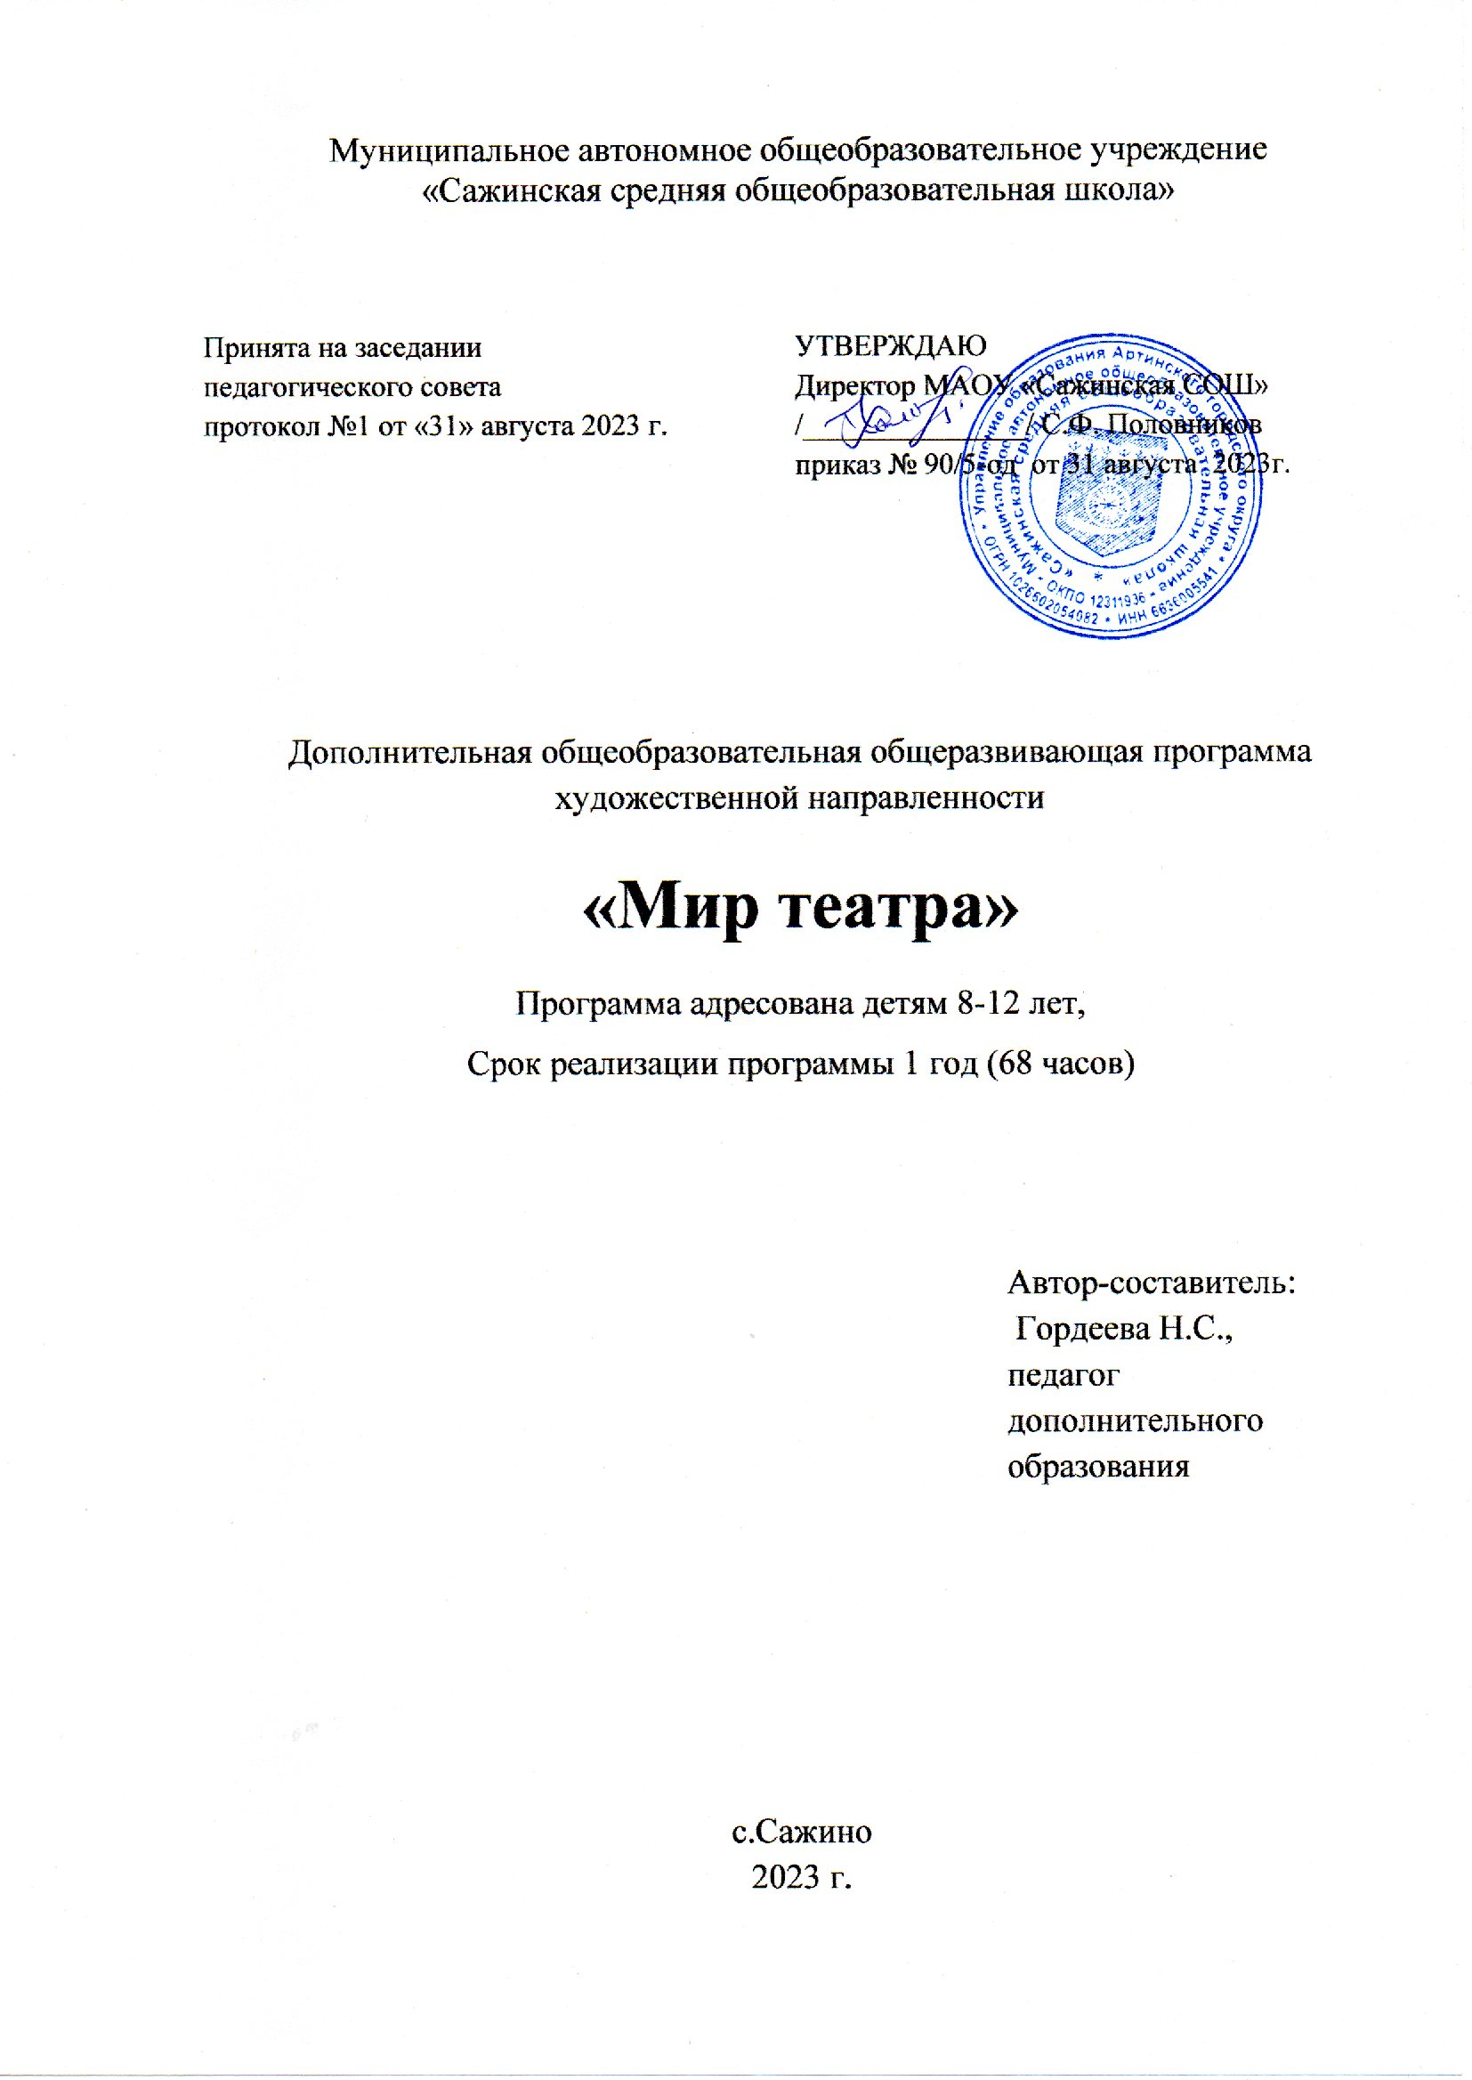

Муниципальное автономное общеобразовательное учреждение  
«Сажинская средняя общеобразовательная школа»

|  |  |
| --- | --- |
| Принята на заседании педагогического совета  протокол №1 от «31» августа 2023 г. | УТВЕРЖДАЮ  Директор МАОУ «Сажинская СОШ»  /_______________/ С.Ф. Половников  приказ № 90/5-од от 31 августа 2023г. |

Дополнительная общеобразовательная общеразвивающая программа

художественной направленности

**«Мир театра»**

Программа адресована детям 8-12 лет,

Срок реализации программы 1 год (68 часов)

|  |
| --- |
| Автор-составитель:  Гордеева Н.С.,  педагог дополнительного образования |

с.Сажино

2023 г.

**Содержание**

|  |  |  |
| --- | --- | --- |
| 1. | Пояснительная записка…………………………………………………… | 3 |
| 2. | Учебный (тематический) план…………………………………………….. | 9 |
| 3. | Содержание учебного (тематического) плана……………………………. | 10 |
| 4. | Планируемые результаты………………………………………………….. | 15 |
| 7. | Список использованной литературы……………………………………… | 16 |

П**ояснительная записка**

Программа дополнительного образования «Мир театра» реализует художественное направление в соответствии с Федеральным государственным образовательным стандартом дошкольного, начального и основного общего образования. Отличительной особенностью данной программы является синтез типовых образовательных программ по всеобщему и специальному театральному образованию и современных образовательных технологий.

Театр - это волшебный мир искусства, где нужны самые разные способности. И поэтому, можно не только развивать эти способности, но и с детского возраста прививать любовь к театральному искусству. Театр как искусство научит видеть прекрасное в жизни и в людях, зародит стремление самому нести в жизнь благое и доброе. Реализация программы с помощью выразительных средств театрального искусства таких как, интонация, мимика, жест, пластика, походка не только знакомит с содержанием определенных литературных произведений, но и учит детей воссоздавать конкретные образы, глубоко чувствовать события, взаимоотношения между героями этого произведения. Театральная игра способствует развитию детской фантазии, воображения, памяти, всех видов детского творчества (художественно-речевого, музыкально-игрового, танцевального, сценического). Одновременно способствует сплочению коллектива, расширению культурного диапазона учеников и учителей, повышению культуры поведения. Особенности театрального искусства – массовость, зрелищность, синтетичность – предполагают ряд богатых возможностей, как в развивающем эстетическом воспитании детей, так и в организации их досуга. Театр - симбиоз многих искусств, вступающих во взаимодействие друг с другом. Поэтому занятия в театральном коллективе сочетаются с занятиями танцем, музыкой, изобразительным искусством и прикладными ремеслами. Данная программа учитывает эти особенности общения с театром и рассматривает их как возможность воспитывать зрительскую и исполнительскую культуру. Театральное искусство своей многомерностью, своей многоликостью и синтетической природой способно помочь ребёнку раздвинуть рамки постижения мира. Увлечь его добром, желанием делиться своими мыслями, умением слышать других, развиваться, творя и играя. Ведь именно игра есть непременный атрибут театрального искусства, и вместе с тем при наличии игры дети и педагоги взаимодействуют, получая максимально положительный результат. На занятиях школьники знакомятся с видами и жанрами театрального искусства, с процессом подготовки спектакля, со спецификой актёрского мастерства.

Программа ориентирована на развитие личности ребенка, на требования к его личностным и метапредметным результатам, направлена на гуманизацию, основана на психологических особенностях развития младших школьников.

В основе программы лежит идея использования потенциала театральной педагогики, позволяющей развивать личность ребёнка, оптимизировать процесс развития речи, голоса, чувства ритма, пластики движений. Новизна образовательной программы состоит в том, что учебно-воспитательный процесс осуществляется через различные направления работы: воспитание основ зрительской культуры, развитие навыков исполнительской деятельности, накопление знаний о театре, которые переплетаются, дополняются друг в друге, взаимно отражаются, что способствует формированию нравственных качеств у воспитанников объединения.

**Новизна программы**

**-**в применении комплекса современных форм взаимодействия с детьми;

- в применении современных образовательных технологий, развивающих методов и средств педагогической деятельности;

- в применении разнообразного нестандартного оборудования и предметов-заместителей для театрализованной деятельности.

**Целью** программы является обеспечение эстетического, интеллектуального, нравственного развития воспитанников. Воспитание творческой индивидуальности ребёнка, развитие интереса и отзывчивости к искусству театра и актерской деятельности.

**Задачи**, решаемые в рамках данной программы:

• знакомство детей с различными видами театра (кукольный, драматический, оперный, театр балета, музыкальной комедии).

• поэтапное освоение детьми различных видов творчества.

• совершенствование артистических навыков детей в плане переживания и воплощения образа, моделирование навыков социального поведения в заданных условиях.

• развитие речевой культуры;

• развитие эстетического вкуса.

• воспитание творческой активности ребёнка, ценящей в себе и других такие качества, как доброжелательность, трудолюбие, уважение к творчеству

Программа рассчитана на детей 7-12 лет. В группу планируется набрать от 10 до 15 человек.

70% содержания планирования направлено на активную двигательную деятельность учащихся. Это: репетиции, показ спектаклей, подготовка костюмов, посещение театров. Остальное время распределено на проведение тематических бесед, просмотр электронных презентаций и сказок, заучивание текстов, репетиции. Для успешной реализации программы будут использованы Интерет-ресурсы, посещение спектаклей. Программа строится на следующих концептуальных принципах:

**Принцип успеха**. Каждый ребенок должен чувствовать успех в какой-либо сфере деятельности. Это ведет к формированию позитивной «Яконцепции» и признанию себя как уникальной составляющей окружающего мира.

**Принцип динамики.** Предоставить ребёнку возможность активного поиска и освоения объектов интереса, собственного места в творческой деятельности, заниматься тем, что нравиться.

**Принцип демократии.** Добровольная ориентация на получение знаний конкретно выбранной деятельности; обсуждение выбора совместной деятельности в коллективе на предстоящий учебный год.

**Принцип доступности.** Обучение и воспитание строится с учетом возрастных и индивидуальных возможностей подростков, без интеллектуальных, физических и моральных перегрузок.

**Принцип наглядности.** В учебной деятельности используются разнообразные иллюстрации, видеокассеты, аудиокассеты, грамзаписи.

**Принцип систематичности и последовательности.** Систематичность и последовательность осуществляется как в проведении занятий, так в самостоятельной работе воспитанников. Этот принцип позволяет за меньшее время добиться больших результатов.

Программа включает следующие разделы:

1. Театральная игра

2. Культура и техника речи

3. Ритмопластика

4. Основы театральной культуры

5. Работа над спектаклем, показ спектакля

Занятия театрального кружка состоят из теоретической и практической частей. Теоретическая часть включает краткие сведения о развитии театрального искусства, цикл познавательных бесед о жизни и творчестве великих мастеров театра, беседы о красоте вокруг нас, профессиональной ориентации школьников. Практическая часть работы направлена на получение навыков актерского мастерства.

**Формы работы**

**Формы занятий -** групповые и индивидуальные занятия для отработки дикции, мизансцены.

Основными формами проведения занятий являются:

• театральные игры,

• конкурсы,

• викторины,

• беседы,

• экскурсии в театр и музеи,

• спектакли

• праздники.

Постановка сценок к конкретным школьным мероприятиям, инсценировка сценариев школьных праздников, театральные постановки сказок, эпизодов из литературных произведений, - все это направлено на приобщение детей к театральному искусству и мастерству.

**Методы работы**

Продвигаясь от простого к сложному, ребята смогут постичь увлекательную науку театрального мастерства, приобретут опыт публичного выступления и творческой работы. Важно, что в театральном кружке дети учатся коллективной работе, работе с партнёром, учатся общаться со зрителем, учатся работе над характерами персонажа, мотивами их действий, творчески преломлять данные текста или сценария на сцене. Дети учатся выразительному чтению текста, работе над репликами, которые должны быть осмысленными и прочувствованными, создают характер персонажа таким, каким они его видят. Дети привносят элементы своих идеи, свои представления в сценарий, оформление спектакля. Кроме того, большое значение имеет работа над оформлением спектакля, над декорациями и костюмами, музыкальным оформлением. Эта работа также развивает воображение, творческую активность школьников, позволяет реализовать возможности детей в данных областях деятельности. Важной формой занятий данного кружка являются экскурсии в театр, где дети напрямую знакомятся с процессом подготовки спектакля: посещение гримерной, костюмерной, просмотр спектакля. Совместные просмотры и обсуждение спектаклей, фильмов, посещение театров, выставок местных художников; устные рассказы по прочитанным книгам, отзывы о просмотренных спектаклях, сочинения. Беседы о театре знакомят ребят в доступной им форме с особенностями реалистического театрального искусства, его видами и жанрами; раскрывает общественно-воспитательную роль театра. Все это направлено на развитие зрительской культуры детей. Освоение программного материала происходит через теоретическую и практическую части, в основном преобладает практическое направление. Занятие включает в себя организационную, теоретическую и практическую части. Организационный этап предполагает подготовку к работе, теоретическая часть очень компактная, отражает необходимую информацию по теме.

**Алгоритм работы над пьесой**

1. Выбор пьесы, обсуждение её с детьми.

2. Деление пьесы на эпизоды и пересказ их детьми.

3. Поиски музыкально-пластического решения отдельных эпизодов, постановка танцев (если есть необходимость). Создание совместно с детьми эскизов декораций и костюмов.

4. Переход к тексту пьесы: работа над эпизодами. Уточнение предлагаемых обстоятельств и мотивов поведения отдельных персонажей.

5. Репетиция отдельных картин в разных составах с деталями декорации и реквизита (можно условна), с музыкальным оформлением.

6. Репетиция всей пьесы целиком.

7. Премьера.

По своей специфике учебно-воспитательный процесс дополнительногообразования имеет развивающий характер, т.е. направлен на развитие природных задатков детей, их интересов и способностей.

Методической особенностью обучения в программе является личностно ориентированная технология обучения, т.е. используются педагогические приемы, принципы, методы и формы для реализации творческого потенциала каждого ребенка.

**Учебный (тематический) план**

|  |  |  |  |  |  |
| --- | --- | --- | --- | --- | --- |
| **№** | **Наименование разделов, модулей, тем** | **Количество часов** | | | **Формы контроля/аттестации** |
| **всего** | **теория** | **практика** |
| **1.** | Вводное занятие | 1 | 0,5 | 0,5 |  |
| **2** | Театральная игра | 14 |  | 14 |  |
| **3** | Культура и техника речи | 12 | 1 | 11 |  |
| **4** | Ритмопластика | 6 |  | 6 |  |
| **5** | Основы театральной культуры | 6 | 1 | 5 |  |
| **6** | Работа над спектаклем, показ спектакля | 28 |  | 28 |  |
| **7** | Заключительное занятие | 1 |  | 1 |  |
| **8** | Итого | **68** |  |  |  |

**Содержание учебного (тематического) плана**

|  |  |  |  |  |
| --- | --- | --- | --- | --- |
| **№** | **Тема** | | **Теория** | **Практика** |
| 1. | Вводное занятие | | Задачи и особенности занятий в театральном кружке, коллективе. | Игра «Театр – экспромт»: «Колобок» |
| 2-5 | Театральная игра | | Как вести себя на сцене. Учить детей ориентироваться в пространстве, равномерно размещаться на площадке. Учимся строить диалог с партнером на заданную тему. | Учимся сочинять небольшие рассказы и сказки, подбирать простейшие рифмы.  Игра «Подбери рифму»  «Я – сказочник» |
| 6-7 | В мире пословиц. | | Разучиваем пословицы. | Инсценировка пословиц. Игра миниатюра с пословицами «Объяснялки» |
| 8-10 | Театральная игра «Сказка, сказка, приходи». | |  | Викторина по сказкам |
| 11-14. | Театральная игра | | Учимся развивать зрительное, слуховое внимание, наблюдательность. | Учимся находить ключевые слова в предложении и выделять их голосом. Дети самостоятельно разучивают диалоги в микрогруппах |
| 15-16. | Основы театральной культуры | | Театр - искусство коллективное, спектакль - результат творческого труда многих людей различных профессий | Музыкальные пластические игры и упражнения |
| 17-20 | Тренинг актерского мастерства | | Объяснение новых упражнений.  Повторение понятия «этюд».  Разбор этюдов. | Разминка.  Координационные упражнения. Упражнения на коррекцию осанки.  Разминка. |
| 21-23 | Мастерство актёра | | Разучивание новых скороговорок  Объяснение новых упражнений. | Игры на развитие двигательных способностей  «Конкурс лентяев», «гипнотезёр»  Творческие задания на развитие пантомимики.  Импровизированные упражнения на оценку неожиданных событий, ситуаций. |
| 24-26 | Сценическая речь | | Объяснение новых упражнений.  Знакомство с законами построения этюда. Разбор этюдов.  Разучивание новых скороговорок | Упражнения на дыхание, дикцию, артикуляцию.  Речевой тренинг.  Требования к сценической речи Чтецкая выразительность. Участие в конкурсе чтецов. |
| 27-28 | Театральное искусство | | Постановка мини-спектакля на сюжеты, придуманные  детьми.  Закрепление понятия «артикуляция». Важность артикуляции в речи для актёра. | Разминка.  Артикуляционная гимнастика  Постановка мини-спектакля (по выбору обучающихся и руководителя) |
| 29 | Театральная игра | | Игры на развитие образного мышления, фантазии, воображения, интереса к сценическому искусству. Игры-пантомимы | Разучиваем игрыпантомимы |
| 30 | Постановка сказки «Пять забавных медвежат» В. Бондаренко | | Знакомство с содержанием, распределение ролей, диалоги героев, репетиции, показ | Репетиции, показ сказки |
| 31 | Ритмопластика | |  | Создание образов с помощью жестов, мимики. |
| 32-33 | Наши любимые сказки | | Учить связно и логично передавать мысли. Повторение пройденного материала. | Разминка.  Упражнения психофизического тренинга: «Клякса», «Муха», «Кошечка», «Скульптор», «Ракушка», «Кошечка», «Скорости», «Лабиринт».  Импровизированные упражнения на оценку неожиданных событий, ситуаций. |
| 34 | Ритмопластика | |  | Отработка сценического этюда «Обращение» («Знакомство», «Пожелание», «Зеркало»). |
| 35 | Пластический тренинг | |  | Развитие пластической выразительности. Разминка, настройка, релаксация, расслабление — напряжение. Упражнения на Внимание, Воображение, Ритм, Пластику. |
| 36 | Элементы танцевальных движений. | | Танец как средство выразительности при создании образа сценического персонажа. Народный танец. Современный эстрадный танец. | Основные танцевальные элементы. Русский народный танец. Эстрадный танец. Танцевальные этюды. |
| 37 | Театральная игра | |  | Творческие игры со словами. Работа над скороговорками. |
| 38-42 | Постановка спектакля | | Разбор драматургического материала: положительные и отрицательные герои. | Читка выбранного материала по ролям.  Предварительное распределение ролей.  Постановка №1. |
| 43 | Театральная игра | | . | Обыгрывание элементов костюмов. Освоение сценического пространства |
| 44-59 | Ритмопластика |  | | Игра «Кругосветное путешествие»  Отработка движений и текста |
| 60-68 | Театральная игра |  | | Этюды на развитие творческого воображения. Игры: «В гостях у русалочки», «В замке Спящей красавицы» |

**Планируемые результаты**

**Обучающие должны знать:**

* правила поведения зрителя, этикет в театре до, во время и после спектакля;
* виды, жанры театрального искусства (опера, балет, драма и т.д.);
* четко произносить в разных темпах скороговорки;
* наизусть стихотворения русских авторов.

**Обучающие должны уметь:**

* владеть комплексом артикуляционной гимнастики;
* действовать в предлагаемых обстоятельствах с импровизированным текстом на заданную тему;
* произносить стихотворение или скороговорку с разными интонациями, в движениях и разных позах;
* произносить на одном дыхании длинную фразу или четверостишие;
* читать наизусть стихотворный текст, правильно произнося слова и расставляя логические ударения;
* строить диалог с партнёром на заданную тему;
* подбирать рифму к заданному слову и составлять диалог между сказочными героями.

**Оценочные материалы дополнительной общеобразовательной программы**

**Формы контроля:**

Для полноценной реализации данной программы используются разные виды контроля:

* текущий – осуществляется посредством наблюдения за деятельностью ребёнка в процессе занятий;
* промежуточный – праздники, соревнования, занятия-зачёты, конкурсы.
* итоговый – открытые занятия, спектакли, концерты.

Формой подведения итогов считать: выступление на школьных праздниках, концертах в доме культуры, торжественных и тематических линейках, участие в школьных мероприятиях, родительских собраниях, классных часах, участие в мероприятиях для младших классов, детского сада, инсценирование сказок, сценок из школьной жизни и т.д.

**Методическое обеспечениедополнительной общеобразовательной программы**

**Условия, необходимые для реализации программы:**

- светлое, просторное репетиционное помещение;

- театральный зал с полностью оборудованной сценой;

- наличие музыкальной аппаратуры;

- наличие методических пособий;

- наличие фонотеки с различной музыкой;

- стулья для воспитанников;

- возможности для документальной видео и фото съемки.

**Список использованной литературы**

1. Андрющенко А.И. Театральная студия. Начальная школа. 2009. №12. 72с.
2. Беспятова Н.К – М.: Айрисс-пресс,2014 – 176 стр.
3. Богданова С.С., Петрова В.И. «Воспитание культуры поведения учащихся начальных классов» М. «Просвещение» 1990 г.
4. Бывальцева Н.В. Детское видение зрелищного искусства. Начальная школа -2015, №12 стр. 45-49;
5. Внеклассная работа: интеллектуальные марафоны в школе. 5-11 классы / авт. – сост. А.Н. Павлов. - М.: изд. НЦЭНАС, 2004. – 200 с.
6. Давыдова М.А. Школьный театр: воспитание детей и воспитание родителей. – Журнал – Начальная школа. 2009. №12.- 68с.
7. Кувашова Н.Г. «Праздники в начальной школе» Издат. «Учитель» г. Волгоград 1999 г.
8. Львова С.И. Уроки словесности. 5-9 кл.: Пособие для учителя. - М.: Дрофа, 1996 – 416 с.
9. Пирогова Л.И. Сборник словесных игр по русскому языку и литературе: Приятное с полезным. – М.: Школьная Пресса, 2003. – 144.
10. Программа педагога дополнительного образования: От разработки до реализации /сост. Н.К. Беспятова – М.: Айрис- пресс, 2003. – 176 с. – (Методика).
11. Сурина Т.Б. Театральная работа в классе: год за годом. – Журнал. Начальная школа. 2009. №12. – 71 с.
12. Хренова Л.А.. Работа театрального объединения в начальной школе. Журнал. Начальная школа. 2009. №12. 74с.
13. Школа творчества: Авторские программы эстетического воспитания детей средствами театра – М.: ВЦХТ, 1998 – 139 с.
14. Г. Т. Шпарева, И.П. Коновалова «Театрализованные праздники в школе» - М. «Педагогическое общество России» 2001 г.